Załącznik do opisu przedmiotu zamówienia

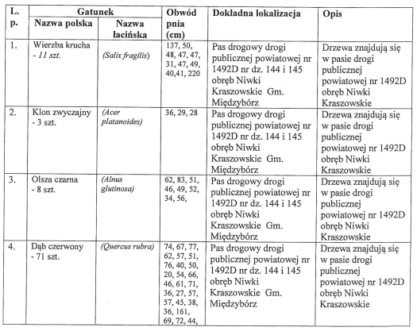
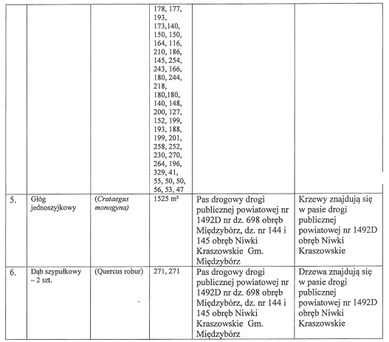

Sporządził: Robert Malecki
Oleśnica, dnia 18.09.2019 r.

